附件一
彰化縣109年度學生毒品危害防制教材教案暨學習單設計格式
彰化縣 彰化藝術高中國中部 學生毒品危害防制教材教案設計競賽作品
主題名稱 | 與智慧同行-防毒品詐騙 |  |  |  | 設 計 者 |  | 林永成
教學對象 | 國中部一年級 |  |  |  | 聯絡電話 |  | （O）04-7222844#511
教學節數 | 共三節(含外加一節校外反毒特展參觀) |  |  |  |  |  | （H）04-7222844
作品內容說明：
一、教案設計動機
毒品危害防制教學，大都是教師準備講義，設計好教學簡報檔案便進行課程教學，為了了解學生學習成效，則再撰寫學習單以了解學生學會了多少。但這樣課程教學方式，學生學的快，相對的學過就很容易忘且可能無法記得很久。
在一次偶然機會下，了解到張輝誠老師「學思達」教學法，於是想在這次毒品危害防制教學，將學習主動權交還給學生、將講台還給學生，教師則是適當引導激發學生同儕合作學習欲望，有求知欲的學習學生記憶會較長久不易忘。而老師轉換成課堂主持人，引導學生自「學」、「思」考與訓練表「達」能力。「與智慧同行-防毒品詐騙」教案設計架構說明如下。
1.觀看「別讓毒品騙了你」youtube影片
2.閱讀同儕「零嘴」吃下肚無意間上癮、專家教拒毒五術，兩篇新聞報導。
3.參觀「藥不藥‧一念間」反毒行動博物館巡迴特展(彈性課程)。

1.透過合作學習討論，讓學生充分討論表達自己對毒品防詐騙的想法。
2.結合反毒防身五術，讓學生利用戲劇演出方式來表達，如何能勇敢的對毒品說「不」。

讓學生思考討論，可能會被新興毒品所騙的原因會有那些?新興毒品常會以那種新形包裝出現?思考如何運用反毒防身五術，勇敢的對毒品說不？

二、教材設計理念
(一)第一節 「別讓毒品騙了你」設計理念
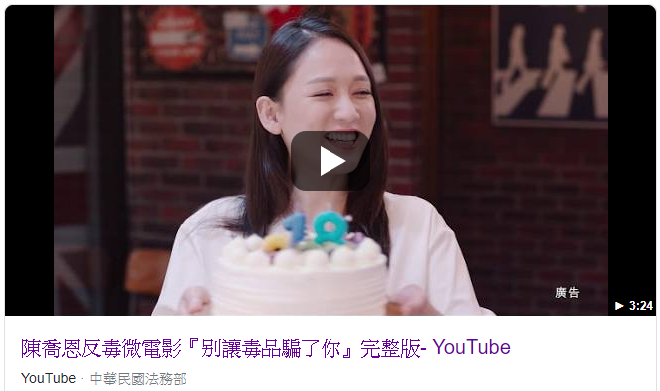
反毒微電影拍攝，一直時政府各部門機關推行反毒宣導管道之一，教學者在設計毒品危害防制教材時，亦考量尋找適合的反毒影片來做主題切入。本次選擇的反毒影片是陳喬恩主演的「別讓毒品騙了你」，電影鏡頭帶到真真姐姐拿出生日蛋糕，為壽星唱生日快樂歌，突然看到桌子上「小熊軟糖」，驚覺這便是現今流行的新興毒品，新興毒品會不斷的換新包讓人受騙，跟詐騙集團一樣可惡。
影片看完後，接著再輔以兩則新興毒品相關報導，帶出本節的教學重點，新興毒品常包裝成「知名零食點心」且「外觀不易看出」，民眾對「新興毒品認識不夠」、「常混合不同毒品」、出現地點常在「同學或朋友家中」等。因是透過學生自「學」、「思」考，加深學生對新興毒品的認識與了解，就能深刻的記住毒品就是「詐騙」，別讓毒品騙了你。

(二)第二節 「戲劇演出-反毒防身五術」設計理念
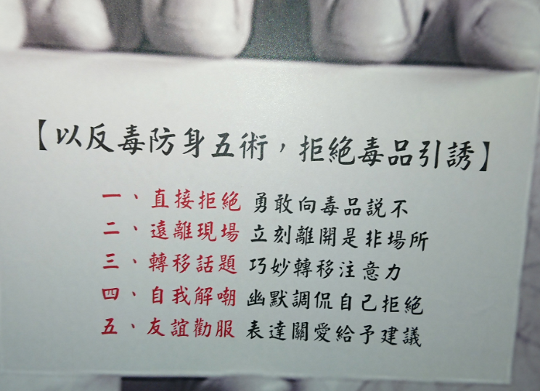
毒品危害防制教育的課程，對於第一級、第二級、第三級及第四毒品的及常見濫用的藥物及可能違反毒品危害防制條列，學生約略都有初步的了解。但是在面臨可能遭受毒品危害場域時，再加上現場同儕友情誘惑、講義氣氣氛助長下，大大的考驗著學生是否能經的起毒品誘惑，能勇敢大聲跟毒品「說不」。
基於上述因素，於是想結合新聞報導中食品藥物管理署推廣的「以反毒防身五術，拒絕毒品引誘」，反毒防身五術是「直接拒絕」、「遠離現場」、「轉移話題」、「自我解嘲」、「友誼勸服」等，以堅決態度對毒品說不。為了能加深學生記憶，特別設計以戲劇演出方式，讓學生設計劇情架構、設定人物角色、主題融入明確及設計人物對話，逐步引導學生做完整的戲劇演出，教再多、說再多，如果再多讓學生實際戲劇演出表「達」一次，相信學生一定能長記憶在心中，如果真的遇到就立即出招，且招招都能致命反擊。

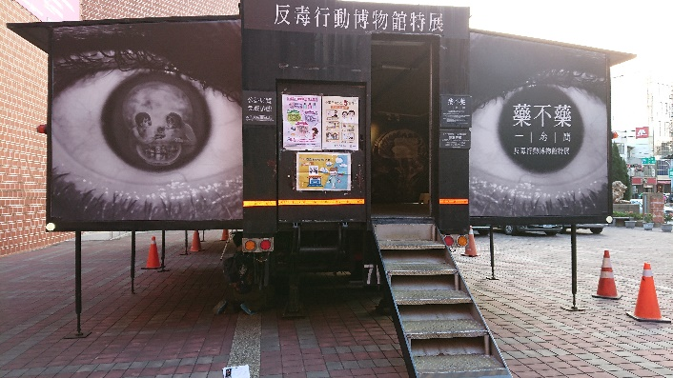
(三)第三節 「參觀「藥不藥‧一念間」反毒行動博物館巡迴特展」設計理念《彈性課程：視實際情況做安排》
期待已久的「藥不藥‧一念間」反毒行動博物館巡迴特展，終於來到彰化了！今年巡迴特展地點設在彰化縣立圖書館前廣場，展期從108年10月29日至11月29日共一個月。為了要讓全縣師生能安心的前往參觀，縣府體健科特別編列預算，並在雲端公告補助學校端遊覽車接駁經費，每日三個時段預約開學校端登記參觀。反毒行動博物館巡迴特展展覽內容包含8大主題展區：「藥到命除」、「真藥命」、「不藥臉」、「藥損大腦」、「藥損人體」、「藥害影片」、「藥你上當」、「藥命的謊言」、「不藥，千萬不藥」、「藥害的陰影」。
學校的毒品危害防制教學，一般都是採課程融入方式進行課程教學，較難全方位進行毒品防制各面介紹。這次由法務部、教育部、衛生福利部食品藥物管理署及國立自然科學博物館聯合策展，透過毒品影像展示、毒品危害社會實際案例、實際感受體驗操作與新興毒品樣態展示，都能讓學生真實感受毒品危害的嚴重性，此次千載難逢毒品危害防制教育的大好機會，身為學校教師一定要給它用力、大大的推廣宣傳。

三、教學準備
1.製作教學用簡報PPT檔。
2.設計「與智慧同行-防毒品詐騙」講義及學習單
3.設計『「藥不藥‧一念間」反毒行動博物館巡迴特展』google線上學習單。
4.上網找尋「防毒品詐騙」相關新聞報導及教學影片。
5.上網找尋「戲劇演出」的設計架構元素。

四、教學目標
(一)第一節教學目標
1.「學」：從「別讓毒品騙了你」影片，讓學生自學到新興毒品具有以下特性(1)常包裝成知名零食(小熊軟糖)(2)外表不易看出(3)常混合不同毒品(4)會出現在任何場所。
2.「思」：從新聞事件報讓學生思考討論，可能被新興毒品所騙的原因會有那些?又會以那種新形包裝出現?激發學生對新興毒品「知」的探索慾望。
3.「達」：透過小組合作學習討論，讓各組學生充分表達自己對毒品防詐騙的觀點，讓整組能歸結出討論後一致想法。
(二)第二節教學目標
1.「學」：從社會新興毒品新聞報導事件，讓學生自學到何謂反毒防身五術(直接拒絕、遠離現場、轉移話題、自我解嘲、友誼勸服)。
2.「思」：從反毒防身五術裡，思考想如何結合到戲劇演出，且要包含著情節、人物、主題及對話，這四大戲劇演出必須架構。
3.「達」：結合反毒防身五術(直接拒絕、遠離現場、轉移話題、自我解嘲、友誼勸服)，讓學生利用戲劇演出方式來表達，清楚且具體呈現出要如何以勇敢的態度，對毒品說「不」。。
(三)第三節教學目標《彈性課程：視實際情況做安排》
1.全方位有系統的認識毒品
透過8大反毒主題的展示區(藥到命除/真藥命、不藥臉、藥損大腦/藥損人體、藥害影片、藥你上當、藥命的謊言、不藥，千萬不藥及藥害的陰影)，讓學生對毒品的認識更加的有系統性，同時透過體驗操作展品更能有類真實情境的毒品體驗，體驗毒品對人體感官及神經系統危害的可怕。
2.了解毒品危害嚴重性
透過毒品影像的展示、實際毒品危害社會案例與目前新興毒品流行樣態，讓學生深刻體驗到現今毒品危害的嚴重性，進而能引以為借鏡，時時警惕、告誡自己。
3.完成反毒學習認證
鼓勵學生週末全家前往參觀反毒特展，讓反毒意識融入到所有家人的心裡，而參觀的在學學生完成學習單者即可獲得「反毒學習證」。

五、學生成果表現及評量方式
1.小組自學學習單撰寫、線上google學習單填寫(由教師進行量評)。
2.戲劇演出-反毒防身五術(由同儕互評及教師進行量評)
3.「與智慧同行-防毒品詐騙」個人筆記重點整理資料(由教師進行評量)

六、省思與建議
1.學思達教學法的精神是教師自編講義、問題提問設計及分組進行表達討論，讓教室成為有效教學的地方，讓學生能自「學」閱讀、「思」考討論、分析歸納與有表「達」能力。但在實際操作上真的會有些落差，想學的學生能試著嚐試做做看，但不想做的同學多是敷衍了事。但內心是希望學生們能自「學」、「思」考及表「達」討論，當下會有天人交戰的內心掙扎，想說是否就算了，直接改回一般課堂講述與分組討論就好。
2.反毒微電影「別讓毒品騙了你」中，姐姐真真最後是將沒收的新興毒品「小熊軟糖」、「金幣巧克力」丟入到垃圾筒當中。學生在表「達」分享時特別提到，姐姐真真慶生結束離開後，可能又會被弟弟的「朋友」撿走拿來使用。同學們建議姐姐真真當下要報警追查毒品來源，並由警方將「小熊軟糖」、「金幣巧克力」送去做毒品成份化驗，現場相關人員亦要採檢尿液，以確保現場所有人員的生命安全。
3.在「戲劇演出-反毒防身五術」這一節課，每組學生無不仔細思考討論，這反毒防身五術：「直接拒絕」、「遠離現場」、「轉移話題」、「自我解嘲」與「友誼勸服」，要以那種情境來做戲劇演出。每組只有短短3分鐘，但在情節架構安排、人物角色設定、主題融入明確及人物對話內容，各組無不絞盡腦汁做最大創意發想，演出時各組皆能結合二至三種防身術，最終都能順利達成任務，同時也學會這「反毒防身五術」武功精髓招式。
4.「藥不藥‧一念間」反毒行動博物館巡迴特展，今年來到彰化縣立圖書館辦理，展期從108年10月29日至11月29日共一個月。縣府體健科也特別雲端公告補助遊覽車接駁經費，每日三個時段預約登記參觀。但因學生很難做調補課，最後改以鼓勵家長帶孩子全家前往參觀，以假日親子同樂方式認識現今毒品濫用、新興毒品樣態以及了解毒品危害。教師則將『「藥不藥‧一念間」反毒行動博物館巡迴特展』學習單，設計成google線上學習單，讓學生與家人們都能一同利用手機來上網作答。
5.在教室進行小組合作學習討論時，學生討論愈熱烈，相對討論聲也就愈來愈大，會影響到隔壁班的上課。建議空間許可的話，可移至空間較大的專科教室上課，教師在各組間來回走動也相對較方便，各組間討論聲音干擾也會較少。

七、參考資料
1. 學思達教學法簡介-中山女高張輝誠老師 http://lte-taiwan.weebly.com/23416246053694825945234163177720171.html
2. 「別讓毒品騙了你」完整版(3分24秒)」-陳喬恩反毒微電影https://www.youtube.com/watch?v=vopy4a6UCtE
3. 聯合報：同儕「零嘴」吃下肚 孩子無意間上癮…https://vision.udn.com/vision/story/10990/2379362
4. ETtoday新聞雲：新興毒品偽裝香菸、郵票，年輕人用最多！專家教拒毒5招
https://health.ettoday.net/news/1503336
5. 戲劇與劇場藝術應用。
http://web.arte.gov.tw/creative-plays/02/02intro-1.htm
6. 「藥不藥‧一念間」反毒行動博物館巡迴特展
-法務部、教育部、衛生福利部食品藥物管理署及國立自然科學博物館。

教學領域  能力指標 |  |  | 分段  能力指標 | 活 動 內 容 |  |  |  |  | 實施方式 | 時間
健康與體育學習領域  5.安全生活  7.群體健康  健康與體育學習領域  5.安全生活  7.群體健康  健康與體育學習領域  5.安全生活  7.群體健康  健康與體育學習領域  5.安全生活  7.群體健康  健康與體育學習領域  5.安全生活  7.群體健康 |  |  | 5-2-4 評估菸、酒、檳榔及成癮藥物對個人及他人的影響並能拒絕其危害  5-3-4演練拒絕菸、酒、檳榔、成癮藥物的有效策略並實踐於日常生活中  5-2-4 評估菸、酒、檳榔及成癮藥物對個人及他人的影響並能拒絕其危害  5-3-4演練拒絕菸、酒、檳榔、成癮藥物的有效策略並實踐於日常生活中  5-2-4 評估菸、酒、檳榔及成癮藥物對個人及他人的影響並能拒絕其危害  5-3-4演練拒絕菸、酒、檳榔、成癮藥物的有效策略並實踐於日常生活中  5-2-4 評估菸、酒、檳榔及成癮藥物對個人及他人的影響並能拒絕其危害  5-3-4  演練拒絕菸、酒、檳榔、成癮藥物的有效策略並實踐於日常生活中  5-2-4 評估菸、酒、檳榔及成癮藥物對個人及他人的影響並能拒絕其危害  5-3-4  演練拒絕菸、酒、檳榔、成癮藥物的有效策略並實踐於日常生活中 | 壹、準備活動  一、課前準備  1.學生做異質性分組並遴選小組長，以帶領組員做合作學習。  2.上課前一週先給學生《與智慧同行-防毒品詐騙》講義與學習單，讓學生回家能利用時間上網觀看反毒微電影「別讓毒品騙了你」，及閱讀新興毒品相關報導，對目前新興毒品包裝及「反毒防身五術」有初步瞭解。  3.上課前一週教師先行參觀「藥不藥‧一念間」反毒行動博物館巡迴特展，蒐集特展所展示的反毒資料、拍攝相關照片，並將特展學習單製作成google表格，方便讓學生在家用手機上網填寫。  【第一節】別讓毒品騙了你  二、引起動機  (一)各組找一位同學，針對有關新興毒品新聞報導，做約略1分鐘心得分享。  (二)影片欣賞  《學思達教學-學生自「學」(一)》  1.片名：「『別讓毒品騙了你』完整版(3分24秒)」https://www.youtube.com/watch?v=vopy4a6UCtE  2.影片概要：  壽星弟弟想找同學來家裡玩，也邀請姐姐一起幫他慶生。慶生當天，弟弟跟朋友們來在家裡玩壘壘樂，真真姐姐拿著生日蛋糕出來，為壽星唱生日快樂歌時，看到桌子上的小熊軟糖(*包裝成知名零食)，就跟大家說，別跟我說這個是零食或是糖果，這很可能是新興毒品(*外表不易看出)。  毒品會欺騙身體的感官，讓人產生快樂或者是快感的錯覺(*常混合不同毒品)，新興毒品更可怕的是會不斷的換新包讓人受騙，跟詐騙集團一樣可惡，你覺得被騙的人很笨，明明就是詐騙怎麼可能還會上當，所以我們對毒品也要提高警覺(*識毒教育差)。  新興毒品會在任何場合利(*出現在任何場所)、利用任何人讓你上當受騙，記住毒品就是詐騙，別讓毒品騙了你(*反毒防身五術)。  註：*配合新聞報導內容重點做歸納  3.教師呈現討論問題，請各小組先做思考討論，接著開始書寫作紀錄。  《學思達教學-學生「思」考(一)》  《討論問題一》請問既然知道新興毒品會變換不同新包裝，可是為何還是有人不斷的被新興毒品所騙？試說明可能被新興毒品所騙的原因會有那些?  貳、發展活動  活動一：閱讀『同儕「零嘴」吃下肚 孩子無意間上癮』報導  《學思達教學-學生自「學」(二)》  一、各組閱讀新聞報導講義，最後針對報導的重點內容，歸結出以下三點：  1.新興毒品常包裝成知名零食  國小高年級男童「小方」，只因同學請吃包裝成「小熊軟糖」的搖頭丸染毒，小小年紀就開始與毒癮拔河。  2.新興毒品外表不易看出  一名明星高中的學生，見好友吃「冰糖」提神成績突飛猛進決定跟進，結果所謂的冰糖就是毒品。  3.新興毒品識毒教育差  七成孩子首次接觸毒品，都是和同儕出門遊玩時，接受招待毒飲料、毒糖果，因外觀看不出來沒拒絕，幾次覺得沒事，對毒品沒了戒心染上。  二、教師呈現討論問題，請各小組先做思考討論，接著開始書寫作紀錄。  《學思達教學-學生「思」考(二)》  《討論問題二》請問目前流行的新興毒品，常會以小熊軟糖、咖啡包、軟糖、巧克力、跳跳糖、梅子粉及科學麵形式出現，請從目前時下青少年人的喜好來看，未來新興毒品形態可能又會以那種新形包裝出現？  活動二：閱讀『新興毒品偽裝香菸、郵票...年輕人用最多！專家教拒毒5招』報導  《學思達教學-學生自「學」(三)》  一、各組閱讀新聞報導講義，教師針對報導的重點內容，歸結出以下三點：  1.新興毒品常混合不同毒品  新型毒品因混合成分、劑量皆無法掌握，陳為堅表示，民眾使用後更容易造成急性腎臟傷害、心律不整等症狀，致死率也較傳統毒品為高。  2.新興毒品常出現於同學或朋友家中  因應調查顯示，毒癮者初次試新興毒品的地點，大多是在同學或朋友家中。  3.認識反毒防身五術  可運用反毒防身五術，以誠懇的態度對毒品勇敢「說不」，包括「直接拒絕」、「遠離現場」、「轉移話題」、「自我解嘲」、「友誼勸服」。  二、教師呈現討論問題，請各小組先做思考討論，接著開始書寫作紀錄。  《學思達教學-學生「思」考(三)》  《討論問題二》請同學們以小組方式，想一想如果有同儕們邀約參加毒品轟趴，你們會如何運用反毒防身五術，勇敢的對毒品說不？下一節請以戲劇方式做演出，各組時間5分鐘。  【第一節結束】  【第二節】戲劇演出-反毒防身五術  活動三：戲劇演出反毒防身五術  《學思達教學-學生表「達」(一)》  一、教師講解戲劇演出結構都必須以動作為核心，將一系列事件作完整之發展，有開始、中間和結束。  二、戲劇演出結構必須有以下幾項：  1.情節  情節是指戲劇動作進行的組合。它是按照故事發生的時間順序、事件之回憶或因果之關係所作的安排。  2.人物  每一齣戲劇都有人物，其中亦包含擬人化的人物。在人物塑造的創作上，僅需建立具有可信的角色。  3.主題  指劇中的理念、觀點、整體概念與動作的意義(主題須融入反毒防身五術)。  4.對話  是戲劇人物表達意見的媒介。可用語音與肢體動作兩種方式來進行。  三、小組戲劇演出：討論時間8分鐘，各組演出時間3分鐘。  四、教師對各組戲劇演出做綜合講解，分別從情節架構安排、人物角色設定、主題融入明確及人物對話內容來說明。  參、綜合活動  《學思達教學-學生表「達」(二)》  一、各組學生上台發表  各組學生針對問題一和問題二所統整出的內容上台發表，四組輪流上台發表。  二、教師總歸與歸納  經由影片觀看和新聞報導閱讀，讓學生透過自學能「聯接」課本所學知識，並與自己日常生活體驗及現實真實發生事件做相互印證，促使學生對所學「防毒品詐騙」反毒知識能覺得很實用，非只是隨意講講而已。因此能引以為借鏡，時時警惕、告誡自己要慎防被毒品所詐騙。  三、教師獎勵表現好的小組及個人  【第二節結束】  【第三節】參觀「反毒行動博物館」  《彈性課程：視實際情況做安排》  活動四：參觀反毒行動博物館巡迴特展  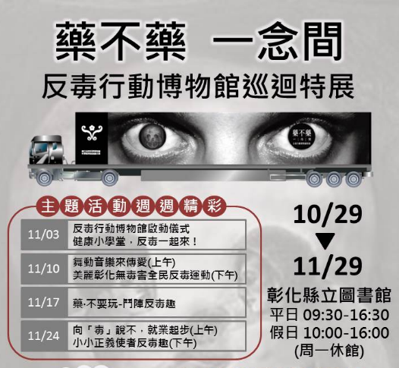  一、學生實際參觀日期，以學校實際規劃日期為主。  ★展出期間：108年10月29日(二) ~ 11月29日(五)【每週一休館】。  ★展出時間：平日 9:30-16:30 /週末 10:00-16:00。  ★展出地點：彰化縣立圖書館前廣場(彰化縣彰化市中山路二段500號)  二、「藥不藥‧一念間」反毒行動博物館巡迴特展，展覽內容包含8大主題展區：  1.「藥到命除」、「真藥命」  2.「不藥臉」  3.「藥損大腦」、「藥損人體」  4.「藥害影片」  5.「藥你上當」  6.「藥命的謊言」  7.「不藥，千萬不藥」  8.「藥害的陰影」    三、教師製作「藥不藥‧一念間」反毒行動博物館巡迴特展線上學習單(google表格)，請學生手機掃瞄QR-CODE，利用手機上網填寫線上學習單。 |  |  |  |  | 問答法  多媒體自學  小組思考討論  學習單  閱讀自學  討論  學習單  閱讀自學  討論  學習單  講述法  講述法  戲劇演出  講述法  上台發表  講述法  頒獎  校外參觀 | 5分  6分  8分  5分  8分  5分  8分  3分  5分  20分  5分  8分  3分  1分  45分
彰化縣 彰化藝術高中國中部 學生毒品危害防制教材學習單設計競賽作品
主題名稱 |  | 與智慧同行-防毒品詐騙 |  |  |  | 設 計 者 |  | 林永成
對 象 |  | 國中部一年級
『與智慧同行-防毒品詐騙」講義與學習單--學生自「學」
課程一：《自學影片》-影片觀賞了解新興毒品的多種樣態
問題一：觀看《陳喬恩反毒微電影「別讓毒品騙了你」》，回答以下問題：
影片裡真真姐姐說：「別跟我說這個是零食或是糖果，這很可能是新興毒品，毒品會欺騙身體的感官，讓人產生快樂或者是快感的錯覺，新興毒品更可怕的是會不斷的換新包讓人受騙，跟詐騙集團一樣可惡，你覺得被騙的人很笨，明明就是詐騙怎麼可能還會上當」請問既然知道新興毒品會變換不同新包裝，可是為何還是有人不斷的被新興毒品所騙？試說明可能被新興毒品所騙的原因會有那些?
反毒微電影-陳喬恩主演『別讓毒品騙了你』完整版(3分24秒)
https://www.youtube.com/watch?v=vopy4a6UCtE

電影介紹：
壽星弟弟在家看著電視新聞，跟真真姐姐說明天考試完剛好是我的生日，我想找同學來家裡玩，也邀請真真姐姐一起為我慶生。
慶生當天，弟弟跟朋友們來在家裡玩壘壘樂，真真姐姐拿著生日蛋糕出來，為壽星唱生日快樂歌時，看到桌子上的小熊軟糖，就跟大家說，別跟我說這個是零食或是糖果，這很可能是新興毒品，毒品會欺騙身體的感官，讓人產生快樂或者是快感的錯覺，新興毒品更可怕的是會不斷的換新包讓人受騙，跟詐騙集團一樣可惡，你覺得被騙的人很笨，明明就是詐騙怎麼可能還會上當，所以我們對毒品也要提高警覺。因為新興毒品會在任何場合、利用任何人讓你上當受騙，記住毒品就是詐騙，別讓毒品騙了你。

彰化縣 彰化藝術高中國中部 學生毒品危害防制教材學習單設計競賽作品
主題名稱 |  | 與智慧同行-防毒品詐騙 |  |  |  | 設 計 者 |  | 林永成
對 象 |  | 國中部一年級
『與智慧同行-防毒品詐騙」講義與學習單--學生自「學」
課程二：《自學講義一》「閱讀」新聞報導
問題二：閱讀同儕「零嘴」吃下肚 孩子無意間上癮…，回答以下問題：
新聞報導裡說到：『國小高年級男童「小方」，只因同學請吃包裝成「小熊軟糖」的搖頭丸染毒，缺乏警覺染毒誤觸刑法;利伯他茲教育基金會董事長馮麗華說，輔導發現七成孩子首次接觸毒品，都是和同儕出門遊玩時，接受招待毒飲料、毒糖果，因外觀看不出來沒拒絕』請問目前流行的新興毒品，常會以小熊軟糖、咖啡包、軟糖、巧克力、跳跳糖、梅子粉及科學麵形式出現，請從目前時下青少年人的喜好來看，未來新興毒品形態可能又會以那種新形包裝出現？
新聞標題《同儕「零嘴」吃下肚 孩子無意間上癮…》https://vision.udn.com/vision/story/10990/2379362
聯合報 本報記者鄧桂芬、魯永明、卜敏正、林伯驊

嘉義一名就讀國小高年級的男童「小方」，只因同學請吃包裝成「小熊軟糖」的搖頭丸染毒，小小年紀就開始與毒癮拔河。另一名明星高中的學生，見好友吃「冰糖」提神成績突飛猛進決定跟進，結果所謂的冰糖就是毒品。

外表看不出
小方和這名明星高中生，都是新興毒品「變身」入侵校園的典型受害者。擔任班級幹部的小方，因缺乏警覺染毒誤觸刑法，令師長震驚，他被判保護管束，都是企業家的父母親，要到嘉義地院上親職教育課。

小方的生活環境幾乎沒有機會接觸毒品，為何成為吸毒人口？校方追查才知，有同學多次拿了一名陌生男子給的「小熊軟糖」請客，請客的同學沒吃，沒有警覺的小方反成了受害者。

新興毒品毀了小方的童年，也擊垮他的母親。無法接受孩子「因無知的意外」染毒，心痛加上自覺顏面盡失，小方的母親從此變得退縮，時有輕生念頭，求助陽明醫院身心醫學科醫師李連冀，診斷罹患重度憂鬱症。

吃冰糖的這名高中生，同學後來發現是毒品踩煞車戒毒，但他發現時已成癮，腦神經細胞受損被迫休學。由於毒癮戒不了，精神情緒也出了問題，曾試圖輕生，任公職的媽媽只好提早退休照顧他。

為預防兒子晚上出門亂晃，她只好把床放在兒子房門外，只要房門有動靜就驚醒，情緒長期處於緊繃憂鬱狀態。這位母親說，現在能為兒子做的，就是省吃儉用，多留一點退休金給兒子過下半輩子。
識毒教育差

「新興毒品包裝像零嘴」，投入反毒十一年的利伯他茲教育基金會董事長馮麗華說，輔導發現七成孩子首次接觸毒品，都是和同儕出門遊玩時，接受招待毒飲料、毒糖果，因外觀看不出來沒拒絕，幾次覺得沒事，對毒品沒了戒心染上。

有犯罪防治碩士背景的李連冀說，目前流行毒品會以咖啡包、軟糖、巧克力、跳跳糖、梅子粉，甚至科學麵形式包裝，誘惑青少年及兒童，如何讓孩子認識不同樣貌的新興毒品，是反毒的當務之急。

彰化縣 彰化藝術高中國中部 學生毒品危害防制教材學習單設計競賽作品
主題名稱 | 與智慧同行-防毒品詐騙 | 設 計 者 | 林永成
對 象 | 國中部一年級
『與智慧同行-防毒品詐騙」講義與學習單--學生自「學」
課程三：《自學講義二》「閱讀」新聞報導
問題三：閱讀新興毒品偽裝香菸、郵票...年輕人用最多！專家教拒毒5招，回答以下問題：
新聞報導裡說到：『面對有心人士誘導吸毒，可使用「反毒防身五術」加以拒絕，包括「直接拒絕」、「遠離現場」、「轉移話題」、「自我解嘲」、「友誼勸服」等，以誠懇態度對毒品說不，』請同學們以小組方式，想一想如果有同儕們邀約參加毒品轟趴，你們會如何運用反毒防身五術，勇敢的對毒品說不？請以戲劇方式演出，時間2分鐘。
新聞標題《新興毒品偽裝香菸、郵票...年輕人用最多！專家教拒毒5招》https://health.ettoday.net/news/1503336
記者嚴云岑／台北報導
食藥署委託台大公衛學院執行「107年全國物質使用調查」，首次納入改裝式混合毒品選項，也讓毒癮盛行率提高到1.46%，創下歷年新高。由於新興毒品使用者以年輕人居多，食藥署提醒，若遇到有心人士誘惑吸毒，可使用「反毒防身五術」加以拒絕，以免終生受到毒品危害。

由於新型毒品因混合成分、劑量皆無法掌握，陳為堅表示，民眾使用後更容易造成急性腎臟傷害、心律不整等症狀，致死率也轎傳統毒品為高，呼籲輕族群面對毒品要勇敢說不，在陌生場所也不要隨意接受他人送的飲料或食物，以免惹毒上身。

徐瑞表示，近年來民眾反毒意識抬頭，在此次調查中，有89.9%的民眾認為反毒教育應納入學校正規課程，而因應調查顯示，毒癮者初次試毒地點大多位於同學或朋友家中，也有51.4%的民眾認為應強化家庭反毒教育。
新興毒品形狀千奇百怪，年輕族群可能一不小心就掉入毒品陷阱。食藥署提醒，面對有心人士誘導吸毒，可使用「反毒防身武術」加以拒絕，包括「直接拒絕」、「遠離現場」、「轉移話題」、「自我解嘲」、「友誼勸服」等，以誠懇態度對毒品說不，到陌生場所也不要隨意接受他人送的飲料或食物，防止毒害上身。

彰化縣 彰化藝術高中國中部 學生毒品危害防制教材學習單設計競賽作品
主題名稱 | 與智慧同行-防毒品詐騙 | 設 計 者 | 林永成
對 象 | 國中部一年級
『與智慧同行-防毒品詐騙」講義與學習單--學生「思」考
組別：_______姓名：_____________________
問題一：觀看陳喬恩反毒微電影『別讓毒品騙了你』，回答以下問題：
影片裡真真姐姐說：「別跟我說這個是零食或是糖果，這很可能是新興毒品，毒品會欺騙身體的感官，讓人產生快樂或者是快感的錯覺，新興毒品更可怕的是會不斷的換新包讓人受騙，跟詐騙集團一樣可惡，你覺得被騙的人很笨，明明就是詐騙怎麼可能還會上當」請問既然知道新興毒品會變換不同新包裝，可是為何還是有人不斷的被新興毒品所騙？試說明可能被新興毒品所騙的原因會有那些?

問題二：閱讀同儕「零嘴」吃下肚 孩子無意間上癮…，回答以下問題：
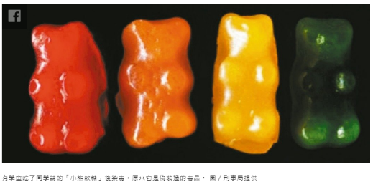
新聞報導裡說到：『國小高年級男童「小方」，只因同學請吃包裝成「小熊軟糖」的搖頭丸染毒，缺乏警覺染毒誤觸刑法;利伯他茲教育基金會董事長馮麗華說，輔導發現七成孩子首次接觸毒品，都是和同儕出門遊玩時，接受招待毒飲料、毒糖果，因外觀看不出來沒拒絕』請問目前流行的新興毒品，常會以小熊軟糖、咖啡包、軟糖、巧克力、跳跳糖、梅子粉及科學麵形式出現，請從目前時下青少年人的喜好來看，未來新興毒品形態可能又會以那種新形包裝出現？

『與智慧同行-防毒品詐騙」講義與學習單--學生表「達」
問題三：閱讀新興毒品偽裝香菸、郵票...年輕人用最多！專家教拒毒五招，回答以下問題：
新聞報導裡說到：『面對有心人士誘導吸毒，可使用「反毒防身五術」加以拒絕，包括「直接拒絕」、「遠離現場」、「轉移話題」、「自我解嘲」、「友誼勸服」等，以誠懇態度對毒品說不，』請同學們以小組方式，想一想如果有同儕邀約參加毒品轟趴，你們會如何運用反毒防身五術，勇敢的對毒品說不？請以戲劇方式演出，討論時間8分鐘，各組演出時間3分鐘。

彰化縣 彰化藝術高中國中部 學生毒品危害防制教材學習單設計競賽作品
主題名稱 | 與智慧同行-防毒品詐騙 | 設 計 者 | 林永成
對 象 | 國中部一年級
『與智慧同行-防毒品詐騙」講義與學習單-
「藥不藥‧一念間」反毒行動博物館巡迴特展
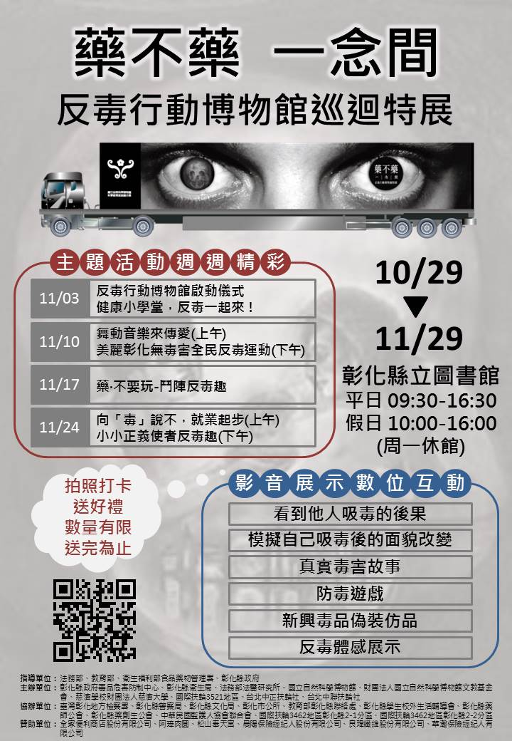

彰化縣 彰化藝術高中國中部 學生毒品危害防制教材學習單設計競賽作品
主題名稱 | 與智慧同行-防毒品詐騙 | 設 計 者 | 林永成
對 象 | 國中部一年級
『與智慧同行-防毒品詐騙」講義與學習單-
「藥不藥‧一念間」反毒行動博物館巡迴特展學習單
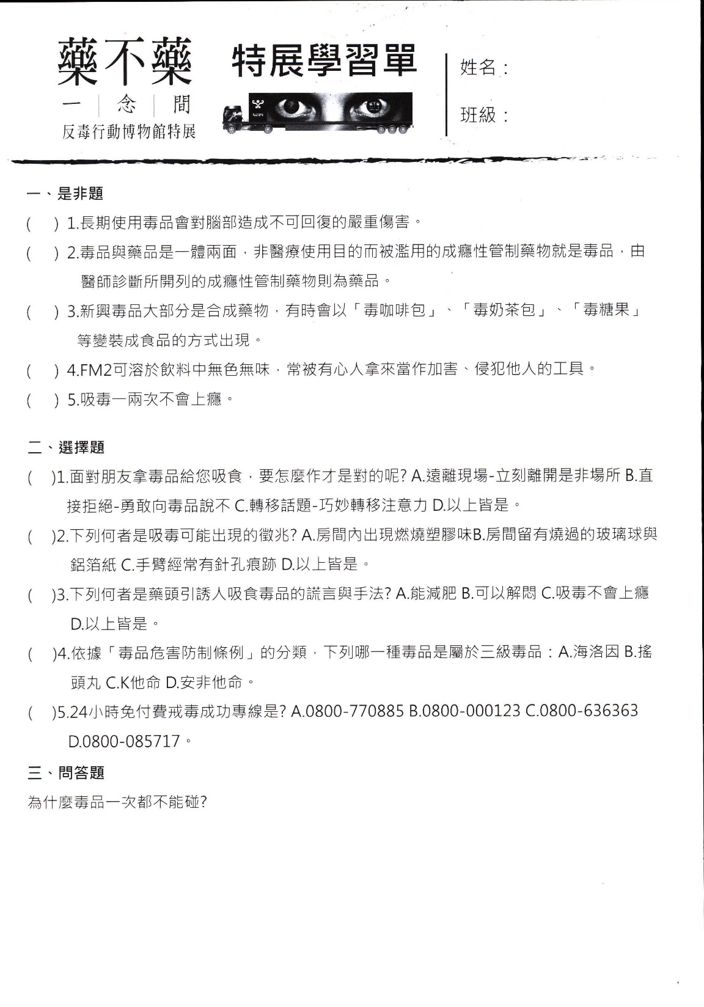
本學習單採線上填寫，請同學們手機掃瞄如邊QR-CODE，利用手機進行學習單填答，感謝您!

